Геометрија -вежби

1.ЗАПИШИ КАКО СЕ ВИКА 2 Д ФОРМАТА КОЈА ИМА?
а) седум агли _______________________________
б) пет темиња _______________________________
в) осум страни _______________________________

2. Многуаголник на кој сите страни имаат еднаква должина и сите агли се еднакви се вика _______________________ многуаголник.
3..ИМЕНУВАЈ ГИ СЛЕДНИВЕ 2Д ФОРМИ?

__________ _____________ _____________
4. ЗА СЕКОЈА 3Д ФОРМА ДОПОЛОНИ СПОРЕД БАРАЊАТА?
ТЕМИЊА _____ РАБОВИ ______ ЅИДОВИ _______
ОВАА 3Д ФОРМА СЕ ВИКА ________________________________

ТЕМИЊА _____ РАБОВИ ______ ЅИДОВИ _______
ОВАА 3Д ФОРМА СЕ ВИКА ________________________________

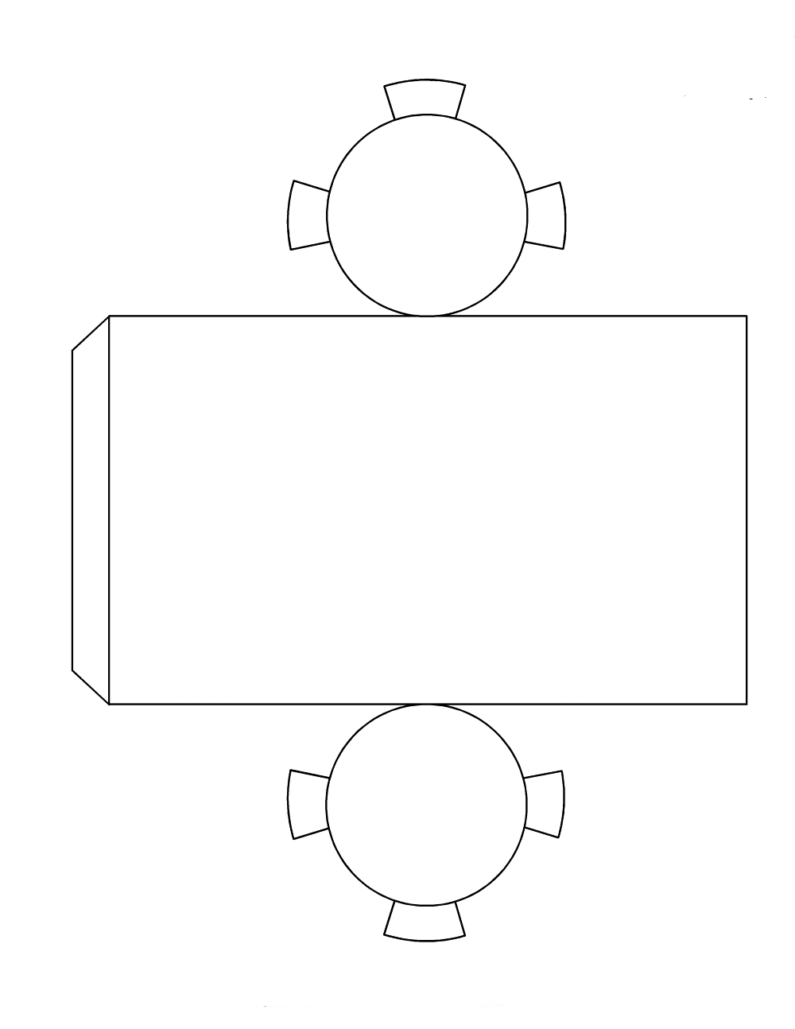
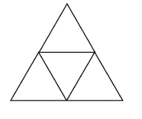
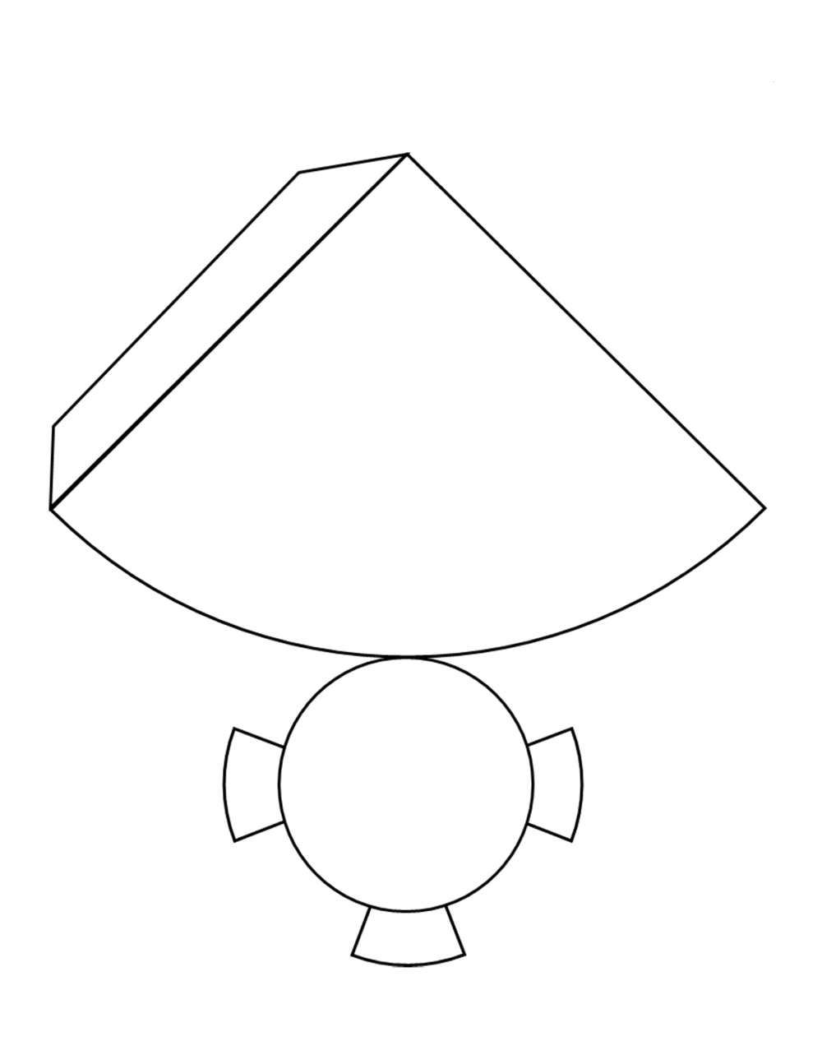
5.НА СЕКОЈА ОД МРЕЖИТЕ ЗАПИШИ КОИ 3Д ФОРМИ МОЖАТ ДА СЕ НАПРАВАТ?

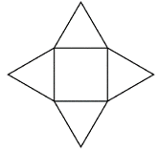
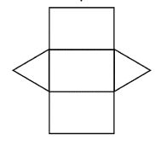

6.КОРИСТИ ГИ ТОЧКИТЕ ЗА ДА НАЦРТАШ ТРИ РАЗЛИЧНИ ЧЕТИРИАГОЛНИЦИ?
• • • • • • • • •
• • • • • • • • •

• • • • • • • • •

7.ПРОНАЈДИ ГИ СЛЕДНИВЕ КОРДИНАТИ НА ТАБЕЛАВА (2,4), (5,7), (6,3)?
КОЈА 2Д ФОРМА ЌЕ СЕ ДОБИЕ АКО КОРДИНАТИТЕ СЕ ПОВРЗАТ?
7
6
5
4
32
1

Ке се добие 2Д формата_______________________
0 1 2 3 4 5 6
ЗА

